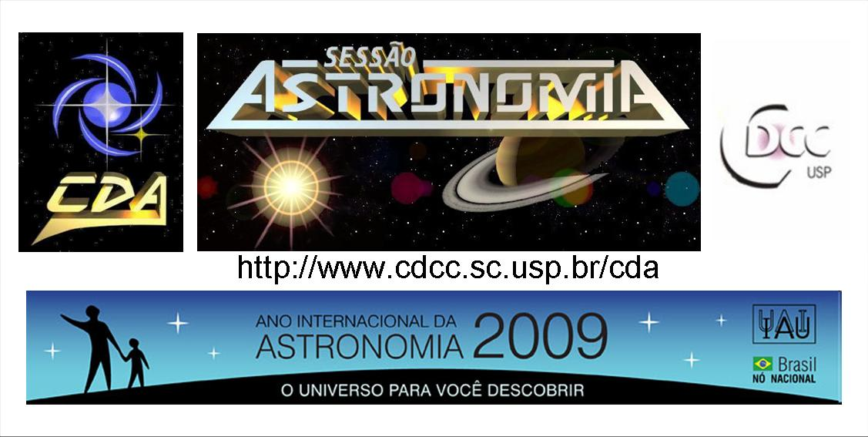
http://www.cdcc.sc.usp.br/cda
- Tema da Palestra: Os 90 anos do Eclipse Solar de Sobral
- Data: 06 de junho de 2009
- Horário: 21 horas
- Local: Auditório do Observatório do CDCC (CDA)
- Palestrante: Orlando Gonelli Neto

Sinopse

No mês de maio celebrou-se os 90 anos da prova da deflexão da luz pela gravidade, prevista pela Relatividade Geral. As fotografias obtidas em Sobral, no Ceará, foram fundamentais para isso, mas o fato é ignorado por grande parte da comunidade científica. Ele é particularmente importante por ter tornado Einstein conhecido mundi-almente e se tornado um dos maiores ícones de nossa era. Na reunião da Royal Astronomical Society de 6 de novembro de 1919 (Londres), o Joint Eclipse Meeting tornou públicos os resultados do eclipse solar de 29 de maio de 1919. A deflexão (encurvamento) da trajetória da luz de uma estrela passando rasante no bordo solar foi de 1.80 ± 0.23 segundo de arco, em excelente acordo com os 1.75 segundo de arco previsto pela Teoria da Relatividade Geral de Einstein. É relevante recuperar essa memória, não só para o público brasileiro, mas mundialmente, aproveitando a grande visibilidade do Brasil na Assembleia Geral da União Astronômica Interrnacional (IAU, na sigla em inglês) que se realizará no Rio de Janeiro de 3 a 14 de agosto de 2009.
© Acervo do Observatório Nacional do Rio de Janeiro
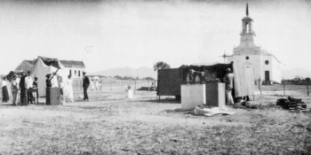
Sobral em 1919: local onde foi observado o eclipse em frente da Igreja Nossa Senhora do Patrocínio
Ref.: http://www.revistapesquisa.fapesp.br/?art=5536&bd=2&pg=1&lg
Informações: Tel. 3373-9191

